## 广安市邻水县市场监督管理局开展特种设备领域有限空间作业培训

为贯彻落实上级安全生产重要指示批示精神，加强有限空间作业风险管控，提高企业安全管理水平。近日，广安市邻水县市场监督管理局组织了特种设备有限空间作业专题培训。全县特种设备监管人员，涉及锅炉、压力容器、压力管道等48家特种设备使用单位70余人参加培训。

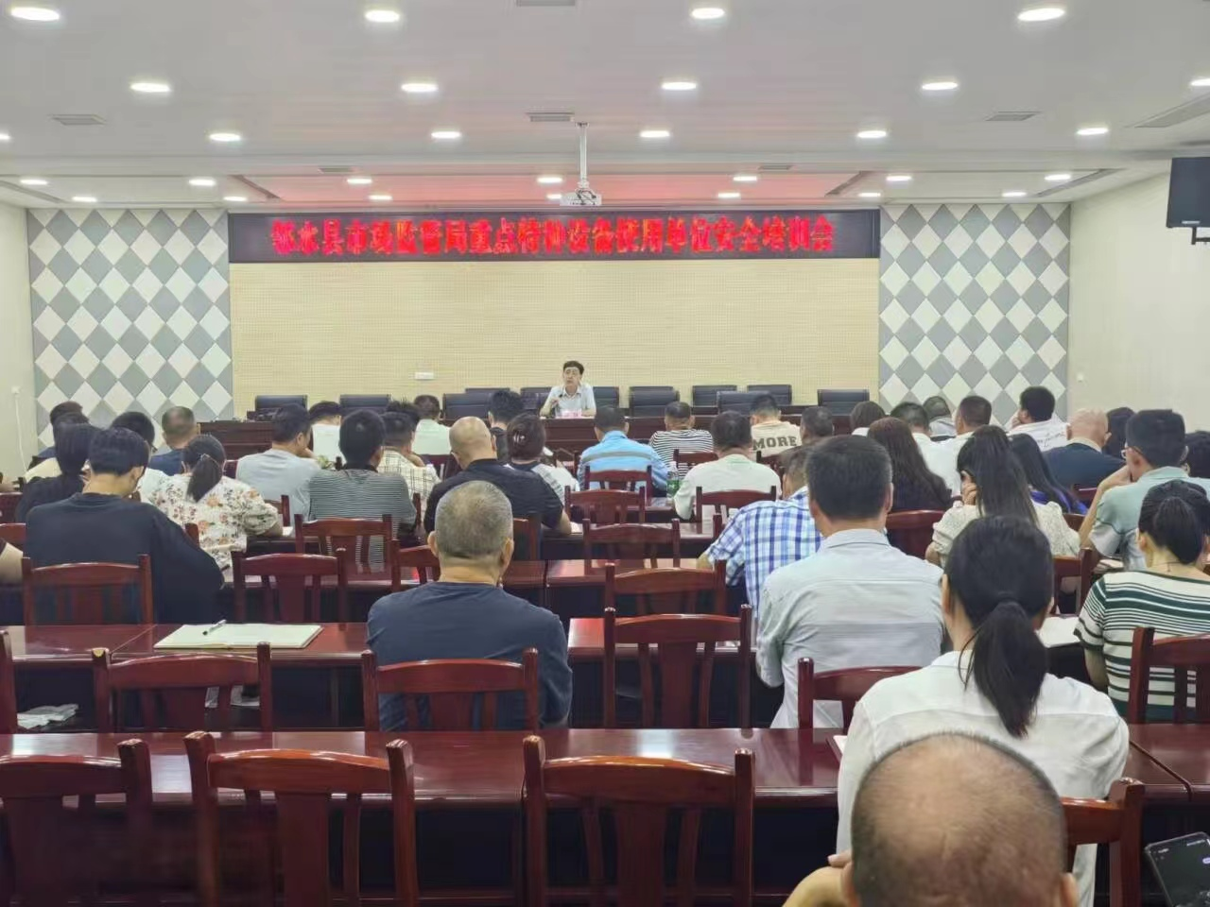

培训会上，邻水县市场监督管理局分管领导传达学习了邻水县安全生产委员会办公室《关于印发加强有限空间作业安全管理“十二条措施”的通知》，并从五个方面对有限空间作业问题进行了详细解读：一是什么是有限空间作业；二是有限空间作业的危险有害因素；三是有限空间作业的安全管理；四是有限空间作业需要的安全防护装备；五是有限空间作业程序。此外，还组织参会人员观看了有限空间警示教育片，增强企业安全风险意识。

下一步，邻水县市场监督管理局将结合日常巡查和专项检查等形式，对有限空间作业情况、特种设备安全情况进行监督检查，不断提高安全生产管理水平，确保特种设备安全运行，全力防范安全事故的发生。（欧冰 王勇军）